Lederkommentarene
til PowerPoint-lysbildene i Temamøte 2:
«Den radikale kjønnsideologien»

Teksten i dette dokumentet er kopiert fra lederkommentarene i notatfeltet
under PowerPoint-lysbildene i Temamøte 2.

Temamøte 2 ligger i hovedmenyen Undervisningsstoff
«Fem møteopplegg på 60-90 minutter».
Noen generelle råd
a) Husk å lese tekstene i «Råd og anbefalinger» i hovedmenyen Ledertips på Samlivsbanken.no
før du begynner å undervise.
b) Pass på at du velger hovedmenyen «Lysbildefremvisning» når du underviser med PowerPoint.
Alternativt kan du trykke på F5-tasten på tastaturet for å komme til visningsmodus.

c) Les hvert punkt/avsnitt som vises på lerretet/skjermen straks det blir synlig for tilhørerne.
Da unngår du at folk sitter og leser teksten på lerretet/skjermen mens du snakker om noe annet.

d) Når du er i visningsmodus (Lysbildefremvisning), kan du hoppe fram og tilbake blant lysbildene ved å skrive inn på tastaturet det tallet som angir plasseringen av bildet, og så klikke på Enter-tasten.

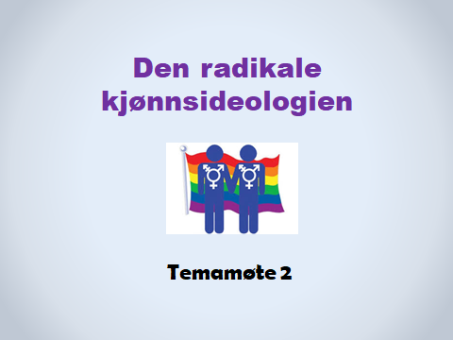
TIPS OG MOMENTER TIL TALEREN

En mulig innledning til undervisningen:
Den store utfordringen for kirkene og for kristne i årene som kommer, handler om mye mer enn homofilt samliv. Utfordringen kommer fra en ideologi som frontkolliderer med mye av det Bibelen lærer oss om Guds vilje for seksualitet, samliv og familie.

Vi kaller denne ideologien for «den radikale kjønnsideologien». Andre kaller den «skeiv ideologi», eller de bruker det engelske begrepet: Queer theory, eller Queer ideology.

Vi skal nå se nærmere på hva som kjennetegner denne ideologien
og hvordan den påvirker hele det norske samfunnet.

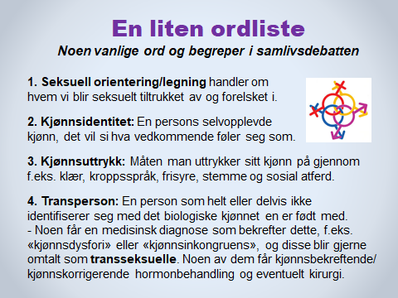
TIPS OG MOMENTER TIL TALEREN

Taleren må avgjøre om disse begrepene bør omtales og forklares her i begynnelsen av undervisningen, eller heller litt senere.

a. Hvis taleren opplever at denne oversikten er uaktuell eller overflødig, kan den fjernes fra presentasjonen.

b. Hvis det skulle være behov for å inkludere andre ord og begreper i undervisningen, finner man kortfattet og nyttig info på de to ordlistene nedenfor. Det er en god idé å gjøre seg kjent med ordlistene når man forbereder undervisningen.

LHBTIQ-ordliste
- På nettsidene til Bufdir (Barne-, ungdoms- og familiedirektoratet) finnes det en lang liste med definisjoner og forklaringer på de vanligste ordene og begrepene i vår tids kjønnsideologi: https://bufdir.no/lhbt/LHBT_ordlista/

- På nettstedet www.ung.no finnes en liknende oversikt, skrevet av en sexolog i samarbeid med Skeiv Ungdom: https://www.ung.no/homofil/636_Ordliste_LHBTIQ.html
NOEN ANDRE ORD OG BEGREPER:
Avhengig av alder, kunnskap og erfaring hos dem man underviser, kan også noen av begrepene nedenfor være aktuelle å omtale og forklare – og eventuelt vise på et nytt PowerPoint-bilde man lager:
- Interkjønn / intersex: Et barn som blir født med kjønnsorganer som gjør det vanskelig å avgjøre om barnet er gutt eller jente. I Norge gjelder det ca 10 nyfødte barn i året.
- Panfil / panseksuell: En person som kan føle seg tiltrukket av og forelske seg i personer uavhengig av kjønn og kropp. Begrepet overlapper delvis med «bifil».
- Bifil / Biseksuell: En person som tiltrekkes av både menn og kvinner.
- Skeiv / Queer: En samlebetegnelse på seksuelle orienteringer, kjønnsidentiteter og kjønnsuttrykk som bryter med de tradisjonelle normene for kjønn, seksualitet og samliv.

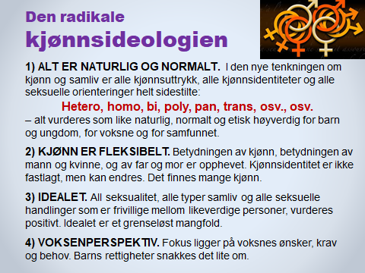
TIPS OG MOMENTER TIL TALEREN
Den radikale kjønnsideologien

Taleren leser hvert punkt høyt og kommenterer kort noen av de sentrale begrepene i hvert punkt – gjerne i kontrast til Bibelens lære og kristen seksualetikk. (Se momentene nedenfor.)

Når alle punktene er vist på veggen og kommentert, kan man eventuelt la deltakerne få noen minutter til å prate sammen parvis eller i smågrupper om hva de tenker om informasjonen på lysbildet:

- «Hvilke tanker, assosiasjoner og følelser får dere i møte med innholdet på dette lysbildet?»

Momenter til undervisningen:
Nedenfor følger stoff som kan brukes i undervisningen om dette lysbildet. Taleren velger ut det som er mest relevant for tilhørerne.

1) ALT ER NATURLIG OG NORMALT
I den nye, radikale kjønnstenkningen er alle typer seksualitet, samliv og handlinger naturlige og sidestilte «normalvarianter», dersom det skjer frivillig mellom likeverdige personer. (Utnyttelse av barn og psykisk utviklingshemmede blir selvsagt ikke akseptert.) Forskjellen på norm og unntak er oppløst. Alt er normalt, ingenting er mer naturlig og normalt enn noe annet.
KJØNNSIDENTITETER og KJØNNSUTTRYKK på Facebook. Hvis man bor i England og skal registrere seg som bruker av Facebook, har man ikke lenger bare to valgmuligheter når man skal krysse av for kjønn: Mann eller kvinne. Man kan nå krysse av ved ett eller flere alternativer blant 71 ulike kjønnsidentiteter. I USA har Facebook de siste årene gitt 56 valgmuligheter til nye brukere.

* Oversikt over de 71 alternativene som engelske Facebook-brukere kan velge blant.
https://www.telegraph.co.uk/technology/facebook/10930654/Facebooks-71-gender-options-come-to-UK-users.html Se eventuelt PowerPoint-lysbildet «71 kjønnsidentiteter for Facebook-brukere» som ligger i menyen Ekstra PP-lysbilder under hovedmenyen Nyttige ressurser.
* Definisjoner. Her kan man lese forklaringer og definisjoner av ord og begreper som Facebooks engelske og amerikanske brukere kan velge blant:
https://www.thedailybeast.com/what-each-of-facebooks-51-new-gender-options-means

* Ordliste fra Bufdir (Barne-, ungdoms- og familiedirektoratet):
https://www.bufdir.no/lhbt/LHBT_ordlista/

* Ordliste over en del kjønnsidentiteter og kjønnsuttrykk publisert i Aftenposten:
https://www.aftenposten.no/norge/i/4dB5o/Et-kjonn-som-passer-for-deg

2) KJØNN ER FLEKSIBELT.
* Den kjønnsnøytrale tenkningen (og den kjønnsnøytrale ekteskapsloven) sier at barn ikke trenger mor og far. Det som er viktig, er gode omsorgspersoner. Betydningen av biologisk familie og slekt blir bagatellisert og bortforklart. For denne type tenkning er TV-programmer som «Tore på sporet» problematiske.
* Foreningen FRI sier i sin Politiske plattform: «Det finnes et mangfold av kjønn.»

* Sexologen Esben Esther Pirelli Benestad har en kort video på NRK: «Visste du at det finnes sju kjønn?» https://www.nrk.no/video/PS*257951

* Fra 2016 har Norge en lov som sier at alle personer over 16 år kan endre juridisk kjønn, dersom de ønsker det. Se mer info på lysbildet «Endring av juridisk kjønn» i Temamøte 2 eller i undermenyen Ekstra PP-lysbilder i hovedmenyen Nyttige ressurser på Samlivsbanken.no. Ressursarket «Der menn føder barn» på Samlivsbanken.no gir også nyttig info. Det finnes under hovedmenyen Nyttige ressurser, i undermenyen Helsides ressursark i 4 farger.

3) IDEALET.
FRI – Foreningen for kjønns- og seksualitetsmangfold sier f.eks. i sitt Prinsipprogram: «FRI mener at alle former for seksuelle relasjoner eller handlinger som er basert på respekt, likeverd og samtykke er positivt.»

Det samme budskapet formidles i stor grad i ungdomskulturen, i media, i skoleverket og fra det offentlige Norge – f.eks. via Bufdir (Barne-, ungdoms- og familiedirektoratet) og nettportalen www.ung.no – som har undertittelen («Offentlig og kvalitetssikret»). I ulike varianter er budskapet dette: «Har du lyst, har du lov.»

4) VOKSENPERSPEKTIV.
Barn blir lett taperne der den radikale kjønnsideologien får dominere. Når man opphever betydningen av kjønn, av mann og kvinne, og av mor og far, er det grunn til å spørre:
* Hvem taler barnets sak?
* Er virkelig far og hans slekt overflødig, irrelevant og uvesentlig i et barns liv, slik denne ideologien og norsk lov sier?
* Kan mor (og hennes slekt) like godt byttes ut med en mann?
* Spiller det ingen rolle om barnet er i slekt med sine foreldre eller ikke?
* Fører idealet om grenseløs seksualitet til mer stabile relasjoner, bedre oppvekstforhold for barn og unge og et mer velfungerende samfunn?
* Gir kjønn i fri flyt et godt utgangspunkt for barn og unge når de skal finne seg selv og utvikle selvbilde, personlighet og identitet?

Barneperspektivet. Mangelen på barneperspektiv blir spesielt tydelig når vi innser at voksne de siste årene har gjort barn til en rettighet, mens barn på sin side har mistet retten til sin egen mor og/eller far.

FNs Barnekonvensjon sier i Artikkel 7.1: «Barnet har […] så langt det er mulig, rett til å kjenne sine foreldre og få omsorg fra dem.» Stortinget har vedtatt at alle lover som angår barn, må være i overensstemmelse med FNs Barnekonvensjon. Hva betyr det i praksis når det gjelder barn og foreldre?

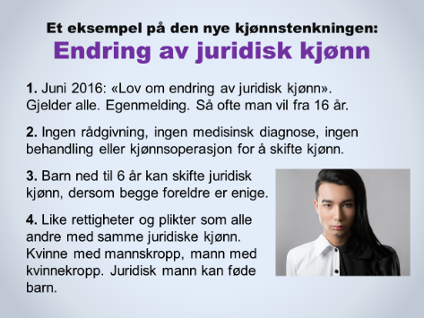
TIPS OG MOMENTER TIL TALEREN

I forberedelsen til undervisningen bør taleren å gjøre seg kjent med noe av stoffet nedenfor i avsnittet Ressurser. Endring av juridisk kjønn er et eksempel på konsekvensene av den radikale kjønnsideologien.

Debatten om kjønn har eksplodert de siste få årene. Med loven om endring av juridisk kjønn som ble vedtatt i 2016, er forholdene lagt til rette for økende kjønnsforvirring blant barn og unge. Kjønn er ikke lenger basert på biologi, men på følelser. Hvis noen føler at de er «født i feil kropp», blir ikke dette forstått som en vrangforestilling man må få hjelp med (i likhet med f.eks. anoreksi, spiseforstyrrelser), men en realitet som samfunnet og omgivelsene må bekrefte og støtte.

1. I juni 2016 vedtok Stortinget «Lov om endring av juridisk kjønn». Alle som ønsker det, kan nå endre juridisk kjønn ved å skrive under på en egenmelding. Man kan gjøre det så ofte man vil.

En dramatisk konsekvens av loven er at hele samfunnet nå får en ny oppfatningen av kjønn, og at alle norske barn får en gedigen ny utfordring i fanget – fra barnehagen av: Er du sikker på at du er en gutt? Er du helt trygg på at du er ei jente? Kanskje du er en annen enn du tror du er? Det må du finne ut ved å eksperimentere og prøve deg fram …

2. Det kreves ingen kontakt med helsevesenet for å endre juridisk kjønn i Norge. Alt som kreves, er personens subjektive følelser, et ønske om å skifte kjønn og en underskrift på et skjema.

3. Barn ned til 6 år kan endre juridisk kjønn, dersom begge foreldre er enige. Amerikanske undersøkelser og erfaringer viser at 80-90% av barn og unge som er usikre og forvirret omkring sitt eget kjønn, faller til ro i sitt biologiske kjønn når de er gjennom puberteten og ungdomstiden. Allikevel åpner norsk lov for at barn ned til 6 år kan endre juridisk kjønn hvis begge foreldre er enige …
Dokumentasjon og en solid behandling av tematikken fra to meget anerkjente amerikanske psykiatere/leger finnes i disse to rapportene:

a) Sexuality and Gender - Findings from the Biological, Psychological, and Social Sciences:
https://www.thenewatlantis.com/publications/introduction-sexuality-and-gender
b) Growing Pains - Problems with Puberty Suppression in Treating Gender Dysphoria: https://www.thenewatlantis.com/publications/growing-pains

4. De som endrer sitt juridiske kjønn, får like rettigheter og plikter som alle andre med samme juridiske kjønn, selv om de fortsetter å ha den kroppen de ble født med. Alle rundt dem – venner, naboer, kolleger, arbeidsgivere osv, er forpliktet til å behandle og omtale dem med det nye juridiske kjønnet.

* RESSURSER:
a) På nettstedet www.Helsenorge.no ligger det offentlig informasjon om ulike aspekter ved endring av juridisk kjønn:
https://helsenorge.no/rettigheter/endring-av-juridisk-kjonn#Informasjon-og-veiledning
b) Les mer om å endre juridisk kjønn på ressursarket: «Vidunderlige nye Norge: Der menn føder barn». Det ligger i hovedmenyen Nyttige ressurser i undermenyen Helsides ressursark i 4 farger. Arket kan eventuelt printes ut, deles ut til deltakerne, kommenteres av taleren og om ønskelig brukes som grunnlag for gruppesamtale.
c) Under hovedmenyen «Nyttige ressurser» «Gode og viktige avisartikler» på www.Samlivsbanken.no ligger det linker til informative artikler om temaet under headingen «Transseksualitet og kjønnsskifte».
d) Under menyen «Litteratur» i hovedmenyen «Nyttige ressurser» finnes det forslag til bøker om temaet.
e) På dette nettstedet kan man lese sterke historier fra foreldre som opplever at barna deres plutselig ønsker å skifte kjønn:
https://www.parentsofrogdkids.com – Se menyen Our Stories.
(ROGD = Rapid-Onset Gender Dysphoria)
* Se også en svært tankevekkende artikkel fra bekymrede og sjokkerte tenåringsforeldre i Sverige, publisert i Svenska Dagbladet i april 2019. Er situasjonen tilsvarende i Norge? - «Föräldrar: Transvårdens attityd gör oss oroliga» [vård = pleie, omsorg, vern]
https://www.svd.se/foraldrar-transvardens-attityd-gor-oss-oroliga#rAr1qA-comments

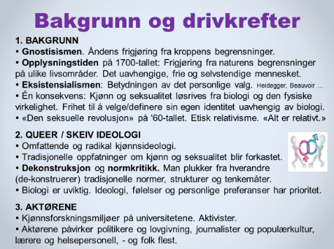
TIPS OG MOMENTER TIL TALEREN

1. BAKGRUNN.
1. BAKGRUNN.
Hvis man velger å ta et kort perspektiv når man skal beskrive bakgrunnen for utviklingen de siste tiårene, kan man eventuelt starte med den seksuelle revolusjon på 1960-tallet – og eventuelt nevne tidligere faktorer med noen stikkord.

Hvis man ønsker å se de lange linjene, kan det være nyttig å begynne med gnostisismen i Oldtiden og i nytestamentlig tid, og arven fra Opplysningstiden.
Gnostisismen
Som en nyttig ressurs siterer vi i norsk oversettelse noen avsnitt fra en artikkel av Olof Edsinger: «Den nya gnosticismen». (Edsinger er generalsekretær i Svenska Evangeliske Alliansen.)

En av menneskehetens mest seiglivede former for vranglære er den som går under navnet gnostisisme. Begrepet kommer fra det greske ordet for kunnskap, gnosis, og refererer til den "opplysning" som gnostikerne mente at en åndelig elite var i besittelse av – de som hadde innsett hvordan denne verden «egentlig» er.
Gnostisismen rommer ulike oppfatninger, men blant de vanligste er den oppfatning at den synlige verden – skaperverket – er av mindre betydning, og at sann frihet bare kan oppnås når vi blir fri fra verdens begrensninger.
Det fysiske og materielle spilles ut mot det åndelige, og det er påfallende ofte kropp og seksualitet som havner i fokus. Sann frihet, sier gnostikerne, er å frigjøre seg fra sitt jordiske fengsel og realisere seg selv på et åndelig plan. Å finne sitt indre lys.
Det er lett å se parallellene mellom gnostisismen og en nyåndelig tankegang. Mer eller mindre tydelige spor av denne filosofien dukker opp både i moderne hedenskap, så vel som i østlige meditasjonsteknikker. Men de siste årene har gnostisismens verdensbilde fått fotfeste på et helt annet område, nemlig i deler av kjønnsforskningen. (…)

I moderne skeiv/queer teori er fellesnevneren at kjønn ikke betraktes som noe stabilt eller som biologisk forankret. Den sanne friheten, sier man, ligger i å definere seg selv – uavhengig av medisinsk og psykologisk ekspertise.

Opplysningstiden
En annen epoke som har betydning for dagens situasjon på mange samfunnsområder, er Opplysningstiden på 1700-tallet, der ulike filosofier og ideologier fikk fotfeste. I de 250 årene som er gått siden Opplysningstiden, har idealet for mange vært det autonome, frie og selvstendige mennesket, et menneske som har frigjort seg fra guder, ytre autoriteter og ulike begrensninger som hemmet mennesket å utfolde seg. (Hvis man er interessert i litt mer stoff om Opplysningstiden, har Store norske leksikon en kortfattet og enkel framstilling: https://snl.no/opplysningstiden.)

Eksistensialismen. Det finnes ulike utgaver av den filosofiske retningen Eksistensialisme, men etter 2. verdenskrig var den naturalistiske og ateistiske varianten toneangivende, med talspersoner som Sartre, Heidegger, Beauvoir m.fl. Disse mente at livet dypest sett er meningsløst, men at man kan skape mening i sin egen tilværelse ved de bevisste og selvstendige valgene man tar. «Jeg velger, altså er jeg.» Les mer om Eksistensialismen i Store Norske Leksikon: https://snl.no/eksistensialisme
Den seksuelle revolusjon
Etter at «den seksuelle revolusjon» startet på 1960-tallet, har Bibelens samlivsetikk og de kristne idealene angående seksualitet, ekteskap, barn, mor og far, osv kommet under stadig sterkere press. Drivkreftene bak utviklingen er mange og sammensatte, men en kjønnsnøytral tenkning har de siste årene spilt en viktig rolle. Når denne tenkningen blir koblet til en etisk relativisme som sier at ingen typer seksualitet og samlivsform står i noen særstilling, får det omfattende konsekvenser.

2. QUEER/SKEIV IDEOLOGI
Den kjønnsnøytrale tenkningen opphever betydningen av mann og kvinne, mor og far. Denne tenkningen er en sentral del av en enda mer omfattende og radikal kjønnsideologi. Den kalles ofte med det engelske navnet Queer theory (eller Queer-ideologien), og på norsk bruker man ofte benevnelsen Skeiv teori eller Skeiv ideologi.

I denne tenkningen problematiserer man de fleste tradisjonelle oppfatninger angående kjønn, seksualitet, samliv, ekteskap og barn, og man omdefinerer mye av det som de fleste inntil nylig har sett på som selvsagt.

DEKONSTRUKSJON og NORMKRITIKK. To grunnleggende begreper i kjønnsforskningen og blant aktivister er «dekonstruksjon» og «normkritikk». Man plukker fra hverandre (de-konstruerer) tradisjonelle normer, strukturer og tenkemåter, og bygger opp en ny forståelse av virkeligheten. Normkritikken setter spørsmålstegn ved alle idealer og allment anerkjente sannheter innen kjønn og seksualitet. F.eks. argumenterer mange for at kjønn er en «sosial konstruksjon», og ikke en biologisk gitt realitet. Biologi er uviktig: ideologi, følelser og personlige preferanser trumfer det meste.

3. VIKTIGE AKTØRER. Framveksten av Skeiv/Queer ideologi i Norge har særlig blitt promotert av ulike kjønnsforskningsmiljøer ved norske universiteter og av diverse aktivister, ikke minst innen «FRI – Foreningen for kjønns- og seksualitetsmangfold». Fram til 2016 het organisasjonen LLH: «Landsforeningen for lesbiske, homofile, bifile og transpersoner». Da byttet de navn til Foreningen FRI.

Mye av det som skjer i Norge, er inspirert fra utlandet, ikke minst fra USA. De norske miljøene er blitt støttet av generøse millionbevilgninger fra det offentlige, og de har fått ukritisk drahjelp fra media og kultureliten. De siste årene har den radikale kjønnsideologien i stadig større grad påvirket politikere og lovgivning, journalister og populærkultur, barnehage og skole – og folk flest.

Det finnes gode grunn til å mene at Norge er midt oppe i et kjønns- og samlivsjordskjelv av historiske dimensjoner. Konsekvensene på lang sikt kan bli omfattende og dramatiske.

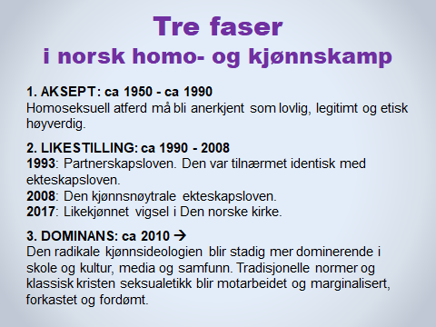
TIPS OG MOMENTER TIL TALEREN

1. Aksept
I de første tiårene (fra rundt 1950) var målet at samfunnet og kulturen skulle godta homoseksuell atferd som lovlig, legitimt og etisk forsvarlig. En viktig milepæl ble passert i 1972, da Stortinget avskaffet loven som forbød homoseksuelle handlinger mellom menn. (Se lysbilde 7 og tilhørende ledernotater i Temamøte 1, med tittelen: «Noen sentrale årstall i norsk lovgivning».) I 1977 ble homoseksualitet fjernet som medisinsk diagnose.

2. Likestilling
I 1993 ble Partnerskapsloven vedtatt med én stemmes overvekt i Stortinget. Loven ga likekjønnede par de samme juridiske plikter og rettigheter som ektepar og var nesten identisk med ekteskapsloven. De to viktigste unntakene var at partnerskap ikke ga rett til adopsjon og at lovverket ikke la til rette for assistert befruktning for kvinnelige par.

I 2008 ble likestillingen (mellom voksne) langt på vei fullført på samfunnsplanet, da Stortinget vedtok den kjønnsnøytrale ekteskapsloven. Da fikk likekjønnede par også rett til adopsjon på lik linje med mann og kvinne, og Stortinget vedtok at staten skal legge til rette for assistert befruktning for kvinnelige par som ønsker barn. Partnerskapsloven ble avskaffet.

At en del barn mistet likestillingen med andre barn, men ble fratatt retten til sin egen far, ble det ikke tatt hensyn til. Barneperspektivet ble i stor grad ignorert i hele den politiske debatten. Det meste handlet om voksnes krav og ønsker.

Likestillingen angående voksnes rett til å få barn med statens hjelp, gjelder foreløpig ikke for menn. Surrogati er fremdeles ulovlig i Norge. Noen partier på Stortinget ønsker imidlertid å innføre altruistisk surrogati, altså ikke-kommersiell surrogati. Et eksempel på dette er f.eks. at en søster eller venninne bærer fram barnet for en annen uten økonomisk vederlag.

Likestillingen innen Den norske kirke ble fullført i 2017, da Kirkemøtet innførte vigsel, liturgi og lære for likekjønnet ekteskap.

3. Dominans
De siste årene har den kjønnsnøytrale ideologien blitt stadig mer dominerende i skole, kultur og samfunn. Statens ideologi og lovverk angående kjønn, familie og barn blir i stor grad tilpasset krav og ønsker fra seksuelle minoriteter. En bibelsk forståelse av ekteskap og familie blir motarbeidet og marginalisert på de fleste offentlige arenaer.

En del nordmenn undrer seg: Hva er logikken i at små, seksuelle minoriteter får legge premissene og føringene for store deler av samfunnets tenkning og lovgivning angående ekteskap og barn, kjønn og seksualitet? Mange lurer på om vi er vitne til noe som nærmer seg «minoritetenes diktatur» på samlivsfronten, ikke minst på bakgrunn av at personer som definerer seg som lesbiske, homofile og bifile ifølge Statistisk Sentralbyrå utgjør under 2 prosent av befolkningen. (Se mer info om antallet i lederkommentarene under lysbildet «Litt info om lesbiske og homofile».)

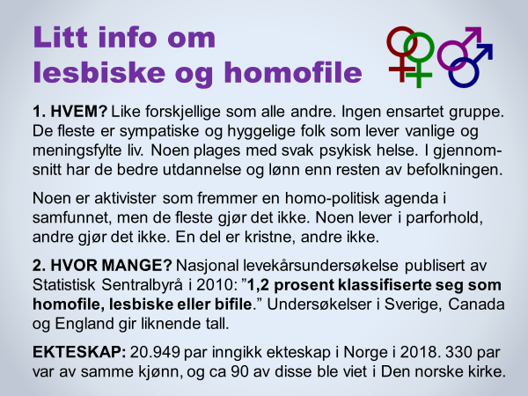
TIPS OG MOMENTER TIL TALEREN

MULIG INNLEDNING før man viser det første punktet på lysbildet:

Selv om den radikale kjønnsideologien handler om svært mye mer enn homofili, er det likevel homofili mange tenker på når man snakker om seksuelle minoriteter.

Homofili har på mange måter vært en døråpner og en brekkstang for å få gjennomslag for den radikale kjønnsideologien som nå preger samlivstenkningen i Norge. Men i realiteten er homofili og homofil atferd bare en liten del av spørsmålene angående kjønn og seksualitet, fertilitetsmarkedet og barns rettigheter, surrogati og polyamorøse forhold.

Mennesker med homofile/likekjønnede følelser er en svært uensartet gruppe. Å omtale «de homofile» som en gruppe av likesinnede personer, der alle står for det samme, er uholdbart.
1. HVEM?
Mennesker med homofile følelser har svært forskjellig bakgrunn og livsstil, personlighet og livssyn, meninger og politisk overbevisning.
* Det store flertallet av dem som definerer seg selv som homofile, er ikke medlemmer av Foreningen FRI. De fleste er ikke aktivister.
* Blant kristne som har homofile følelser, er det mange som ønsker å leve i pakt med Bibelens seksualetikk. De velger derfor å leve som single. De fleste av dem har ikke noe ønske om å stå offentlig fram med sin tiltrekning til samme kjønn.

2. HVOR MANGE?
Tallet 1,2 prosent var et av resultatene i den nasjonale levekårsundersøkelsen fra Statistisk Sentralbyrå (SSB) publisert i 2010. Liknende tall finner man også i store nasjonale undersøkelser i Sverige, Storbritannia og Canada. Etter 2010 finnes det ikke noen stor nasjonal undersøkelse i Norge med spørsmål om seksuell orientering. Dette tallet er derfor inntil videre det best dokumenterte.

Fagfolk har i mange år gjerne brukt tallet 1-3 prosent når de skal omtale andelen av befolkningen som definerer seg som homofile, lesbiske, bifile eller transseksuelle. Fordi det er vanskelig å finne fram til et eksakt tall som alle er enige i, og på grunn av usikre faktorer, opererer man med omtrentlige angivelser.

Når det gjelder antall personer som har hatt homoseksuelle eller biseksuelle erfaringer, er tallet selvsagt høyere. Men mange av disse lever heterofilt og definerer seg ikke som personer med LHBT-identitet – altså lesbisk, homofil, bifil eller transseksuell.

En artikkel fra Statistisk Sentralbyrå der undersøkelsen og antallet blir behandlet, kan leses her:
https://www.ssb.no/sosiale-forhold-og-kriminalitet/artikler-og-publikasjoner/svekket-psykisk-helse-blant-homofile-og-lesbiske

EKTESKAP:
I februar hvert år offentliggjør Statistisk Sentralbyrå (SSB) nye, oppdaterte tall for hvor mange som inngår ekteskap. Ved å søke på ordet «ekteskap» på www.ssb.no finner man de ferskeste tallene.

Når det gjelder antallet likekjønnede ekteskap/partnerskap som går i oppløsning, finner man informasjon fra Statistisk Sentralbyrå om dette i følgende artikkel fra Tidsskrift for velferdsforskning, april 2016:
https://www.idunn.no/tidsskrift_for_velferdsforskning/2016/04/fra_registrert_partnerskap_til_ny_ekteskapslov_-_ekteskap_

Et sitat fra artikkelen: «Sammenliknet med ulikekjønnede gifte par, hadde likekjønnede mannspar 38 prosent høyere risiko for å skille seg […] For kvinneparene var skilsmisserisikoen mer enn dobbelt så høy som blant de ulikekjønnede gifte parene.»
Nettstedet Faktisk.no gjorde en faktasjekk om tematikken i juli 2017 og publiserte en artikkel med tittelen: «Homofile skiller seg langt oftere enn heterofile» -https://www.faktisk.no/faktasjekker/6Z/homofile-ektepar-skiller-seg-oftere-enn-heterofile

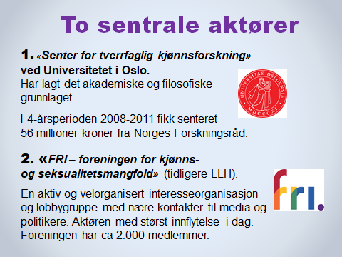
TIPS OG MOMENTER TIL TALEREN

1. Senter for tverrfaglig kjønnsforskning ved Universitetet i Oslo.
Kjønnsforskningsmiljøet har lagt det akademiske og filosofiske grunnlaget for mye av det som har skjedd i lovgivning og endrede holdninger i befolkningen.

I over 20 år har kjønnsforskere fått store bevilgninger til tallrike prosjekter.

* Se mer info om «Senter for tverrfaglig kjønnsforskning» ved Universitetet i Oslo» på nettstedet deres: http://www.stk.uio.no/

Til taleren: Også på andre norske universiteter finnes det avdelinger for kjønnsforskning. Se f.eks. en oversikt på dette nettstedet: http://kjonnsforskning.no/nb/om/fagmiljo/forskningsmiloer

Mange er kritiske til kjønnsforskningen, til ideologien den målbærer og til det faglige grunnlaget den bygger på. En kjent svensk psykiater, David Eberhard, har f.eks. kommet med krass kritikk mot den radikale kjønnstenkningen i boka «Det stora könsexperimentet». Les et intervju med ham i den svenske avisen Världen i dag, høsten 2018.

I 2010 produserte Harald Eia en serie på 7 TV-programmer på NRK kalt «Hjernevask». Der ble blant annet kjønnsforskningen stilt mange kritiske spørsmål, og den ble delvis avkledd som useriøs. Her finner du noen interessante reaksjoner og vurderinger i etterkant av programmet om kjønnsforskningen. Tatt i betraktning hva som har skjedd på kjønnsfronten i Norge etter 2010, ser det ikke ut til at Eias avslørende programmer har hatt langsiktige virkninger av særlig betydning.
2. FRI – foreningen for kjønns- og seksualitetsmangfold (tidligere LLH) - www.foreningenfri.no

Denne private interesseorganisasjonen har vært en aktiv pådriver i utviklingen, ikke minst som en velorganisert lobbygruppe i forhold til politikere og media. Foreningen har gjennom flere år hatt ca 2.000 medlemmer, men etter at hvem som helst kan bli medlem – uansett seksuell orientering – har foreningen nå i overkant av 3.000 medlemmer.

Tatt i betraktning organisasjonens relativt beskjedne størrelse nyter den en raus støtte fra det offentlige – både økonomisk, ideologisk og praktisk. Foreningen har kontakter og utøver en omfattende påvirkning langt inn i politiske miljøer og partier.

Selv om Foreningen FRI formelt sett bare er en privat interesseorganisasjon, fungerer den nå i realiteten som regjeringens rådgiver og talerør, og også forlengede arm. Dette er tilfelle både i skoler og barnehager, innen helsevesenet, justismyndighetene og i arbeidslivet når det gjelder spørsmål om skeiv teori, seksuelle minoriteter, seksuell orientering, kjønnsidentitet og kjønnsuttrykk.

På et annet lysbilde finnes det mer detaljert info om kurset «Rosa kompetanse» som Foreningen FRI gjennomfører over hele landet. Disse kursene blir finansiert av det offentlige via ulike direktorater.

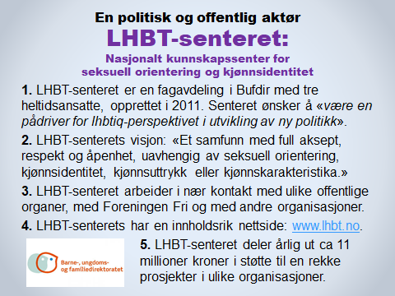
TIPS OG MOMENTER TIL TALEREN

På et annet lysbilde presenteres to sentrale aktører og premissleverandører i den norske kjønnsdebatten og for utviklingen de siste tiårene: «Senter for tverrfaglig kjønnsforskning» ved Universitetet i Oslo og Foreningen FRI.

En tredje aktør, som de siste få årene har spilt en viktig rolle, er LHBT-senteret. Det er en fagavdeling i Bufdir (Barne-, ungdoms- og familiedirektoratet). Senteret har tre heltidsansatte og er blant annet en sentral aktør i forhold til politiske miljøer, det sivile samfunn og LHBT-miljøet.

Lenkene nedenfor inneholder kortfattet og nyttig informasjon som taleren kan benytte i presentasjonen av LHBT-senterets profil, ideologi og aktiviteter.

Vi anbefaler å bruke litt tid på å gjøre seg kjent med innholdet i linkene nedenfor. Man vil oppdage at ideologien, målsettingen og budskapet langt på vei er sammenfallende med det som Foreningen FRI står for.

1) https://www.bufdir.no/lhbt/Om_oss/ - «Slik jobber Bufdir på lhbtiq-feltet».
2) https://www.bufdir.no/lhbt/ - «Seksuell orientering, kjønnsidentitet og kjønnsuttrykk».
3) https://www.bufdir.no/lhbt/Andre_aktorer/ - «Andre aktører».
4) https://www.bufdir.no/Lhbt/Dokumentside/?docId=BUF00003541 - Regjeringens handlingsplan 2017-2020.

Adressen www.lhbt.no fører til samme side som adressen i den andre linken ovenfor.

Et tankevekkende sitat fra LHBT-senterets nettsider:
«For å lykkes med godt lhbtiq-arbeid og -forskning er det viktig at to av samfunnets sterkeste normer utfordres: heteronormativitet og tokjønnsmodellen.»

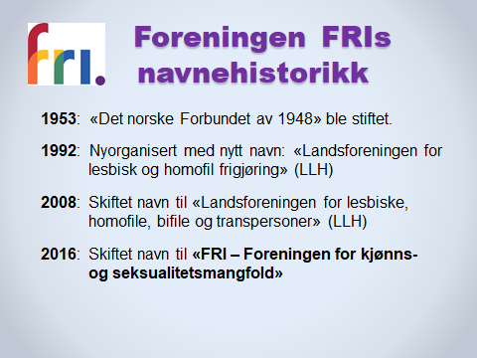
TIPS OG MOMENTER TIL TALEREN

Fordi Foreningen FRI har så stor innflytelse, skal vi se litt nærmere på hva de står for.
■ Navneskiftene signaliserer på en tankevekkende og tydelig måte at perspektivet for kjønnskampen ikke lenger er begrenset til enkelte grupper, men gjelder ALLE typer seksualitet og atferd: «Foreningen for kjønns- og seksualitetsmangfold».

Dette betyr at Foreningen FRIs kamp og aktiviteter på en tydeligere måte enn tidligere har hele samfunnet som målgruppe: Hele befolkningen skal oppdras til å godta at det finnes mange kjønn og et stort mangfold av sidestilte seksuelle uttrykksformer og identiteter.

Hvis man ikke er enig i visjonen om et grenseløst seksuelt mangfold (som for øvrig frontes av flere enn Foreningen FRI), står man i fare for å bli stemplet som intolerant, diskriminerende, fordømmende og utdatert.

Forklaring til årstallet 1953: «Det norske Forbundet av 1948» var en norsk underavdeling av det danske «Forbundet av 1948», en forening som jobbet for homofile personers rettigheter. Man kan finne en kortfattet framstilling av bevegelsens historie på Wikipedia: https://no.wikipedia.org/wiki/Det_norske_forbundet_av_1948

En annen kort framstilling av foreningen Fri’s historie finner man på nettsidene deres:
https://foreningenfri.no/om-oss/organisasjon/historie/

På Store norske leksikon (www.snl.no) finner man artikkelen Homobevegelsen i Noreg, inkl linker til andre artikler.

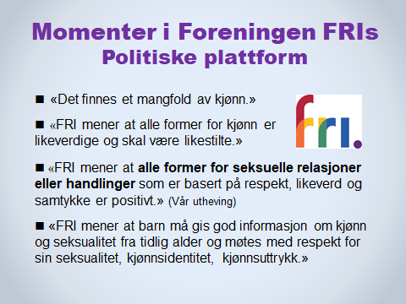
TIPS OG MOMENTER TIL TALEREN

«Det finnes et mangfold av kjønn.» Dette ligger allerede i navnet på foreningen: FRI – Foreningen for kjønns- og seksualitetsmangfold. Å mene at det finnes to kjønn er utdatert og diskriminerende ifølge den radikale kjønnsideologien.

Foreningen FRI har ikke sagt noe om hvor mange kjønn som finnes, men sexologen Esben Esther Pirelli Benestad mener at det finnes sju kjønn. NRK gir ham en nasjonal talerstol ved å la en kort video ligge på statskanalens nettsider: «Visste du at det finnes sju kjønn?»

«FRI mener at alle former for kjønn er likeverdige og skal være likestilte.»
Forskjellen på norm og unntak, naturlig og unaturlig, normalt og unormalt, er avskaffet. «Alle former for kjønn» betraktes som like sunt, positivt, barnevennlig og bærekraftig for enkeltmennesker og for samfunnet.

«FRI mener at alle former for seksuelle relasjoner eller handlinger som er basert på respekt, likeverd og samtykke er positivt.»

Når foreningen sier «alle former for seksuelle relasjoner eller handlinger», så mener de absolutt ALLE typer seksualitet som er frivillig -- inkludert sadomasochisme, gruppesex, hyppig partnerbytte, tilfeldig sex, polyamorøse relasjoner, osv.

Eksempler på hva «alle former for seksuelle relasjoner eller handlinger» betyr, kan man f.eks. finne i boka «Sexguide for homser», utgitt i 2004. Den engelske boka ble tilrettelagt for norske forhold av lederen i Foreningen FRI (dengang LLH), i samarbeid med Helseutvalget for homofile.
Foreningen Fri kunngjorde begeistret i juni 2018 at Verdens Helseorganisasjon (WHO) har «friskmeldt» BDSM, eller sadomasochisme, altså den seksuelle praksis som gir nytelse gjennom smerte. Foreningen Fri definerer det slik: «BDSM er en seksuell orientering som dreier seg om frivillig å dominere andre eller selv å bli dominert eller frivillig gi eller bli påført smerte.» https://foreningenfri.no/who-friskmelder-fetisjister-og-bdsm-ere/

Sadomasochisme vil trolig snart bli definert som en seksuell orientering på linje med andre orienteringer – ikke bare av Foreningen Fri, men også av helsevesen og politikere. Hva vil barn og unge da lære om sadomasochisme i skolens undervisning?

«FRI mener at barn må gis god informasjon om kjønn og seksualitet i tidlig alder og møtes med respekt for sin seksualitet, kjønnsidentitet, kjønnsuttrykk.»

Selv om foreningen ikke angir hva «tidlig alder» betyr, er det mye som tyder på at det menes barnehagealder. Å forutsette at småbarn er bevisste på sin «seksualitet, kjønnsidentitet og kjønnsuttrykk» betyr at man påtvinger dem voksnes seksualitet og problemstillinger lenge før de fleste barn er modne for det. Dette gjelder ikke noen få barn, men alle barn – inkludert våre egne barn og barnebarn.

Det Foreningen FRI beskriver som «god informasjon om kjønn og seksualitet», skal i prinsippet gis til alle norske barn. Hva med foreldre som er skeptiske eller avvisende til Foreningen Fri’s visjon om sex og samliv? Vil de bli hørt når det gjelder hva barna deres lærer i barnehagen? Eller gjelder ikke foreldreretten på denne tematikken?

Foreningen FRIs Politiske plattform kan leses i sin helhet her:
https://foreningenfri.no/om-oss/fri-mener/politiskplattform/

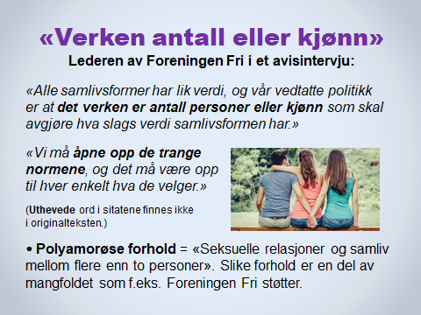
TIPS OG MOMENTER TIL TALEREN

Kommentarene på lysbildet fra lederen i Foreningen FRI er gitt til avisen Dagen i forbindelse med stiftelsen av organisasjonen PolyNorge, i 2016. (Se mer nedenfor.)

Hele intervjuet finner man her:
http://www.dagen.no/Nyheter/POLYAMORØSE/–-Dette-er-samlivsanarki-389950

Taleren leser sitatene høyt og kan f.eks. kommentere følgende uttrykk i uttalelsen:
- «verken antall personer eller kjønn» (par-normen, hetero-normen)
- «åpne opp de trange normene» (normkritikk, «mangfold», hetero-normen, familietenkning)

POLYAMORØSE FORHOLD.
Organisasjonen PolyNorge arbeider for at samfunnet skal akseptere og gi juridiske rettigheter til seksuelle relasjoner mellom flere enn to personer, såkalte polyamorøse forhold. Det kan f.eks. dreie seg om tre kvinner, to menn og to kvinner, to menn og én kvinne, osv.

Poly betyr mange, og amorøs betyr kjærlig (fra: amor = kjærlighet).

Les mer om PolyNorge på nettsiden deres: www.polynorge.no
Se også en kort framstilling av polyamori på Wikipedia: https://no.wikipedia.org/wiki/Polyamori
En fyldigere artikkel (inkl mange lenker) finnes på den engelske versjonen av Wikipedia: https://en.wikipedia.org/wiki/Polyamory

Fordi Foreningen Fri støtter alle typer seksuelle relasjoner, atferd og handlinger (så lenge det skjer frivillig mellom de involverte), er foreningen også positiv til polyamorøse forhold, gruppesex, o.l.

Et aktuelt eksempel på polyamorøse forhold i Norge er et intervju i bladet KK (tidligere: Kvinner og Klær) i november 2018: «Hanne er samboer med to menn – i tillegg til å ha en kjæreste». https://www.kk.no/livet/hanne-er-samboer-med-to-menn--i-tillegg-til-a-ha-en-kjaereste/70391815

Et annet eksempel er to kvinner (inkl den samme Hanne) som forteller om sin polyamorøse praksis på Byas.no, et nettsted som blir driftet av Stavanger Aftenblad: «Carina og Hanne har flere kjærester: - Like glad i alle sammen». https://www.byas.no/livsstil/i/1k9QQB/-Carina-31-og-Hanne-31-har-flere-kjarester---Like-glad-i-alle-sammen

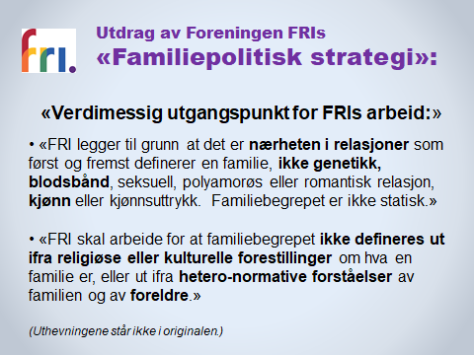
TIPS OG MOMENTER TIL TALEREN

Verdimessig utgangspunkt for FRIs arbeid:

Taleren kan kommentere innholdet i punktene på lysbildet og hvordan de kolliderer med mor-far-barn-relasjonen og den bibelske familieforståelsen.

Utsagn som kan kommenteres, er f.eks. disse:

- Familien skal defineres på grunnlag av «nærheten i relasjoner», ikke utifra «gener, blodsbånd eller kjønn».
- «Familiebegrepet er ikke statisk.»
- Familiebegrepet skal «ikke defineres ut fra religiøse eller kulturelle forestillinger».
- Forståelsen av familie og foreldre skal «ikke defineres ut fra hetero-normative forståelser», altså mann og kvinne.

Dokumentet «Familiepolitisk strategi» (ca 1 side) kan leses her i sin helhet:
https://foreningenfri.no/om-oss/fri-mener/resolusjoner/familiepolitisk-strategi/

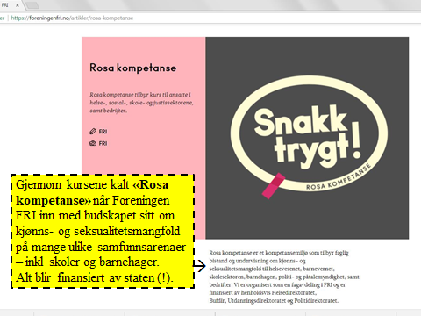
TIPS OG MOMENTER TIL TALEREN

Foreningen FRI har utviklet kurs for ulike yrkesgrupper. Kursene kalles «Rosa kompetanse» og gjennomføres over hele landet.

Teksten i liten skrift nederst på lysbildet lyder slik:

«Rosa kompetanse er et kompetansemiljø som tilbyr faglig bistand og undervisning om kjønns- og seksualitetsmangfold til helsevesenet, barnevernet, skolesektoren, barnehagen, politi- og påtalemyndighet, samt bedrifter. Vi er organisert som en fagavdeling i FRI og er finansiert av henholdsvis Helsedirektoratet, Bufdir, Utdanningsdirektoratet og Politidirektoratet.»

* Lysbildet (bortsett fra den gule rammen) er hentet fra Foreningen FRIs nettsider.
* Les mer om FRIs presentasjon av Rosa kompetanse her:
https://foreningenfri.no/rosa-kompetanse/om-rosa-kompetanse-rk/

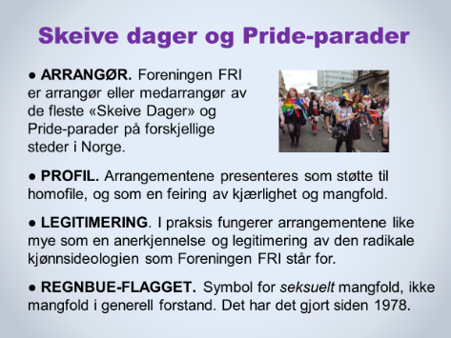
TIPS OG MOMENTER TIL TALEREN

Foreningen FRI er arrangør eller medarrangør av såkalte Skeive Dager og Pride-parader på forskjellige steder i Norge. Også i mange andre vestlige land blir liknende opptog arrangert.
Som arrangører promoterer Foreningen FRI (men ikke nødvendigvis alle deltakere!) en visjon om grenseløs seksualitet, i klar opposisjon til tradisjonelle normer og familieverdier med mor, far og barn.

Ressursartikler. Før man presenterer dette lysbildet, kan det være en god idé å lese noen av artiklene om Skeive dager og regnbueflagget som ligger under headingen «Pride og den radikale kjønnsideologien» i menyen Nyttige ressurser Gode og viktige avisartikler, på Samlivsbanken.no.

Også i Store norske leksikon (www.snl.no) finner man et par nyttige artikler til informasjon og dokumentasjon:
Pride i Noreg - https://snl.no/Pride_i_Noreg
Homobevegelsen i Noreg - https://snl.no/homobevegelsen_i_Noreg

REGNBUEFLAGGET.
Mange politikere og samfunnsaktører ønsker å tolke regnbueflagget som et symbol for generelt mangfold i samfunnet. En slik forståelse av flaggets budskap er langt på vei deres egen, private definisjon. Den stemmer ikke med historien og med situasjonen rundt om i verden. Helt fra flagget ble designet og brukt første gang i San Francisco i 1978, har flaggets budskap vært seksuelt og kjønnspolitisk mangfold, og ikke mangfold i allmenn forstand. Det gjelder fortsatt de aller fleste steder over hele verden der flagget blir brukt.

Flaggets seksuelle og kjønnspolitiske budskap er entydig i forklaringene av regnbueflagget på diverse nettsider. Nedenfor har vi inkludert beskrivelser av regnbueflagget fra tre representative kilder: (a) Store norske leksikon, (b) nettportalen Ung.no og (c) Wikipedia:

(a) Store norske leksikon (snl.no): «Regnbogeflagget er eit symbol for homobevegelsen. Flagget blir nytta i feiringa av pride, og står for skeivt mangfald og inkludering.»

(b) Ung.no, driftet av Barne-, ungdoms- og familiedirektoratet, med undertittel ‘Offentlig og kvalitetssikret’: «Regnbueflagget symboliserer fellesskap og friheten til selv å definere sin identitet, kjærlighet og seksualitet. (…) Symbolikken om mangfold, fellesskap og rettigheter for alle uansett kjønnsidentitet, kjønnsuttrykk og seksuell orientering blir synliggjort hver gang regnbueflagget vises.»

(c) Artikkelen om regnbueflagget på engelske Wikipedia (i norsk oversettelse): «Regnbueflagget, også kjent som ‘the gay pride flag’ eller LHBT pride-flagget, er et symbol for lesbisk, homofil, biseksuell og transkjønnet (LHBT) pride og LHBT-bevegelser.»

- Den engelske originalen på Wikipedia: “The rainbow flag, commonly known as the gay pride flag or LGBT pride flag, is a symbol of lesbian, gay, bisexual and transgender (LGBT) pride and LGBT social movements.”

(* I parentes bemerket: Det gir en viss grunn til ettertanke at det engelske ordet pride ikke bare betyr «stolthet, selvfølelse», men også «hovmot, overmot». - Kunnskapsforlagets Engelsk-norsk ordbok.)

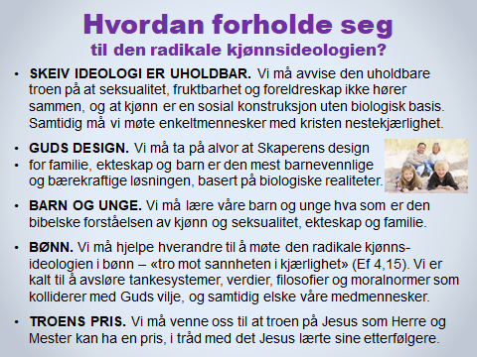
TIPS OG MOMENTER TIL TALEREN

Taleren leser hvert punkt høyt og gir noen korte kommentarer til ett eller flere punkter.

* SKEIV IDEOLOGI ER UHOLDBAR. Den skeive tenkningen og ideologien opphever betydningen av biologiske realiteter og begrensninger, ikke minst i relasjon til barns unnfangelse og foreldreskap. Ideologien er kjennetegnet av en ekstrem individualisme og en gjennomført relativisme, der enkeltmenneskets følelser overstyrer de fleste andre realiteter og hensyn.
Samtidig som vi avviser ideologien, må vi gjøre vårt ytterste for å møte alle seksuelle minoriteter og alle meningsmotstandere med vennlighet, saklighet og respekt, ja, med radikal kjærlighet. Det kan ofte være svært utfordrende og ubehagelig, men det er Jesu kall til oss – selv om andre skulle sette oss i bås og stemple oss med alle typer anklager og skjellsord.
* GUDS DESIGN. Det er Gud som er Skaperen. Som Skaper kjenner han skaperverket sitt og vet hva som er best. Har vi tillit til det? Stoler vi på at hans vilje er god?
Det er ingen motsetning mellom Guds bud og Guds kjærlighet. Se f.eks. Joh 15,10: «Hvis dere holder mine bud, blir dere i min kjærlighet, slik jeg har holdt min Fars bud og blir i hans kjærlighet.» Dessuten: Joh 14,21 og 1 Joh 5,2-3.
* BARN OG UNGE. I barnehage og skole, i media og i ungdomskulturen møter de mange budskap og mye påvirkning som kolliderer med Bibelens lære og bud om menneskelivet. Det må vi ta på alvor når vi snakker med barn og unge om disse tingene. Vi må hjelpe dem til å forstå at ikke alt de lærer på skolen er sant og i overensstemmelse med Bibelens budskap, og at en kristen virkelighetsoppfatning er helt annerledes enn f.eks. en ateistisk.

* BØNN – individuelt og i fellesskap. Understrek at vi først og fremst deltar i en forsvarskamp, ikke en angrepskamp. Vi forsvarer det vi tror på, men vi ønsker å gjøre det med rene våpen og med «nåde og sannhet» som fundament (Joh 1,14.17). Si gjerne også noe om den radikale nestekjærligheten som Jesus oppfordrer oss til å vise, f.eks. i Luk 6,27-28, og som han selv praktiserte.

* TROENS PRIS. Er vi villige til å betale prisen for å ta Guds skapervilje og hans bud på alvor? Bruk eventuelt ett eller flere av disse bibelversene, gjerne ved å vise dem på et lysbilde du selv lager: Luk 6,22-23, Joh 15,18-19, 1 Pet 3,14-17 og 4,14-16.

GRUPPESAMTALE
Hvis tiden tillater det, kan det være fruktbart å la deltakerne samtale i grupper, f.eks. over følgende spørsmål:
1) Hva tenker dere om disse punktene? Hva vil dere eventuelt tilføye?
2) Hvordan opplever dere at den radikale kjønnsideologien arter seg i deres omgivelser?
3) Hva kan vi gjøre som (a) enkeltpersoner, som (b) familie og som (c) kristne fellesskap i møte med den radikale kjønnsideologien?

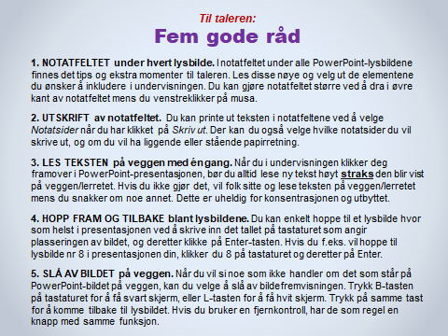
TIPS OG MOMENTER TIL TALEREN
Les disse rådene nøye.

Flere viktige tips og forslag til dem som skal undervise i materiellet, finner du i dokumentet «Tips og anbefalinger» som ligger i hovedmenyen Ledertips øverst i skjermbildet på Samlivsbanken.no.

Vi anbefaler sterkt at du leser informasjonen, rådene og anbefalingene der før du begynner å forberede undervisningen.

